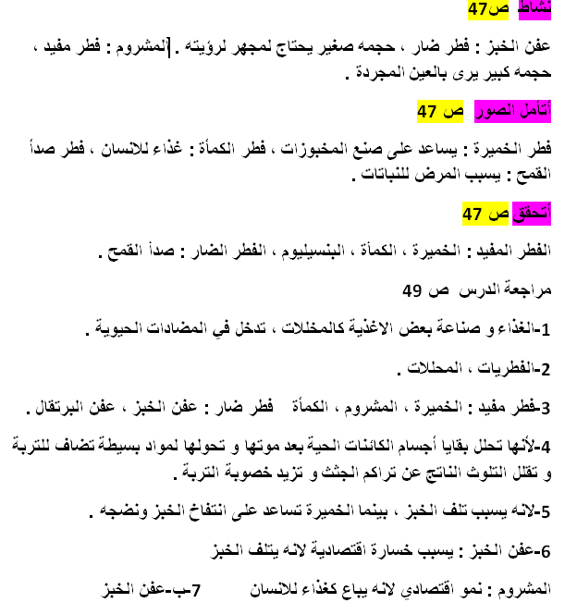  5-مثل فطر المشروم و الكمأة كغذاء للانسان | 